**ĐẠI HỌC QUỐC GIA THÀNH PHỐ HỒ CHÍ MINH**

**TRƯỜNG ĐẠI HỌC CÔNG NGHỆ THÔNG TIN**

**KHOA MẠNG MÁY TÍNH VÀ TRUYỀN THÔNG**





**BÁO CÁO THỰC HÀNH LAB 3:**

**LẬP TRÌNH SOCKETS TRONG C#**

**MÔN : LẬP TRÌNH MẠNG CĂN BẢN**

|  |  |  |
| --- | --- | --- |
| ***GVHD:*** | LÊ MINH KHÁNH HỘI |  |
| ***LỚP:*** | NT106.M21 |  |
| ***SV:*** |  |  |
|  |  |  |
|  |  |  |
|  |  |  |
|  |  |  |
|  |  |  |

**🙡🙢 Tp. Hồ Chí Minh, 10/2021 🙠🙣**

**NHẬN XÉT CỦA GIÁO VIÊN HƯỚNG DẪN**

*……., ngày……...tháng……năm 2021*

**Người nhận xét**

*(Ký tên và ghi rõ họ tên****)***

**DANH MỤC HÌNH ẢNH VÀ BẢNG**

**Hình ảnh**

**Bảng**

# BẢNG PHÂN CÔNG NHIỆM VỤ

|  |  |  |  |
| --- | --- | --- | --- |
| HỌ VÀ TÊN | MSSV | PHÂN CÔNG | ĐÁNH GIÁ |
|  |  |  |  |
|  |  |  |  |
| ĐỖ TRẦN PHƯƠNG NAM | **1952749** |  |  |

Bảng Phân công, đánh giá thành viên

# TỔNG QUAN

## Mục tiêu:

## Môi trường:

## Liên quan:

# THỰC HÀNH

## Bài 1 : Viết ứng dụng thực hiện gửi và nhận dữ liệu sử dụng giao thức UDP ( UDP client và UPD server )

* Khi khởi động chương trình bằng 1 form điều hướng :

* Chuyển từ trang điều hướng đến client và server :

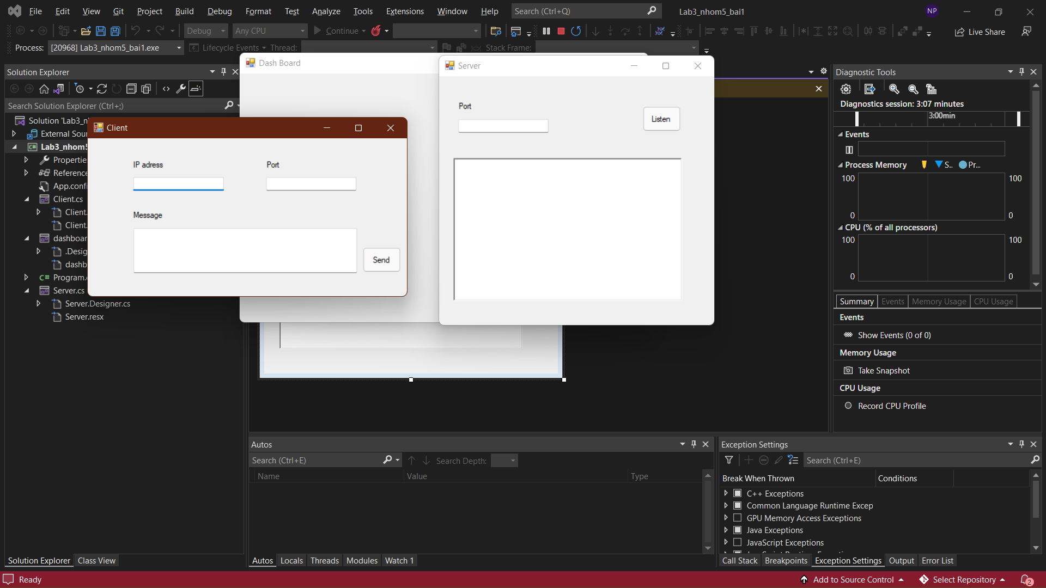

* Thực hiện kết nối và gửi gói tin:

# TÀI LIỆU THAM KHẢO